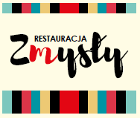
PROPOZYCJA MENU 2022
STYPA

PROPOZYCJA 1

Tradycyjny rosół z kury
Sznycelki wieprzowe
Zestaw surówek sezonowych
Maślane puree ziemniaczane
Ciasto naszego wypieku
Kawa/herbata

50 zł/os.

PROPOZYCJA 2

Krem ziemniaczano-porowy
(można zamienić na rosół)
Kurczak Confit z musem z marchewki
Sznycelek wieprzowy
Ziemniaki pieczone w ziołach
Warzywa sezonowe
Ciasto naszego wypieku
Kawa/herbata

65 zł/os.

*dodatkowe napoje doliczane wg spożycia

